JOUETS EN BOIS BOGORODSKAYA

Artisanat populaire traditionnel du village de Bogorodskoe, tous ces jouets en bois sont sculptés et peints à la main. Ils sont tous animés grâce à un ingénieux système de balancier. Ils sont idéaux pour développer la coordination des mouvements chez l'enfant et son imagination. Les enfants adorent!

Le corbeau et le renard
Le corbeau bascule d'avant en arrière et le renard remue la queue.
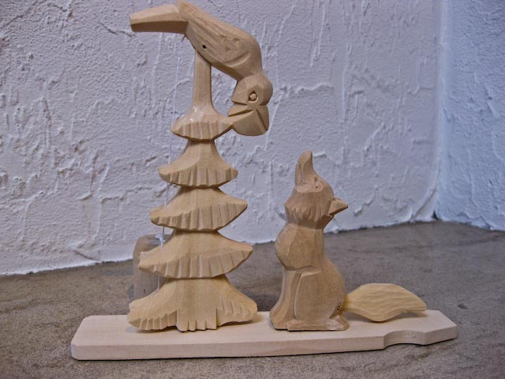

Ours pianiste
L'ours tape sur les touches du piano.
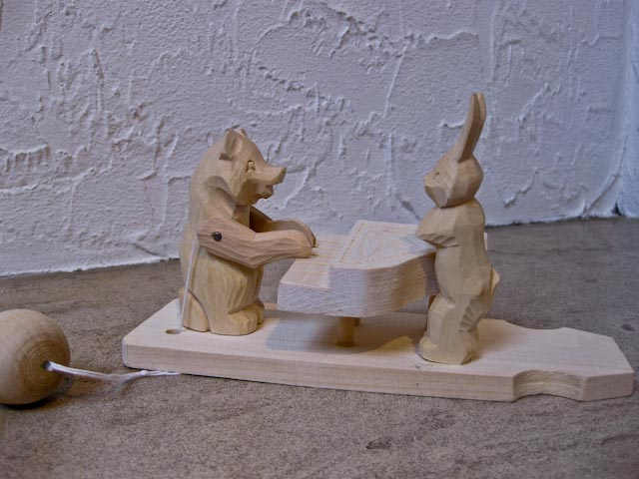

Maman ours
Maman ours lave son ourson.
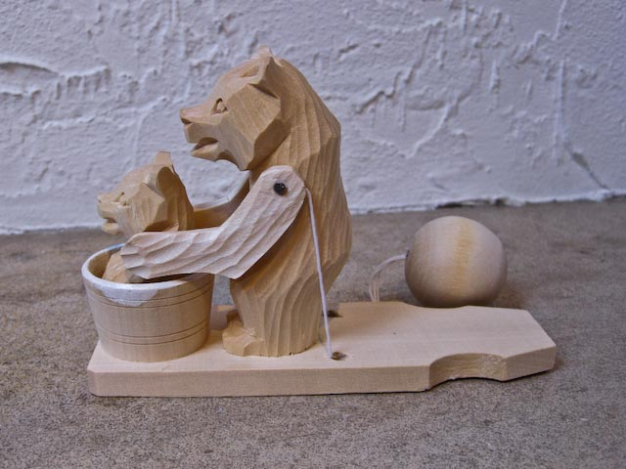

Ours skieur
L'ours agite ses bâtons alternativement.
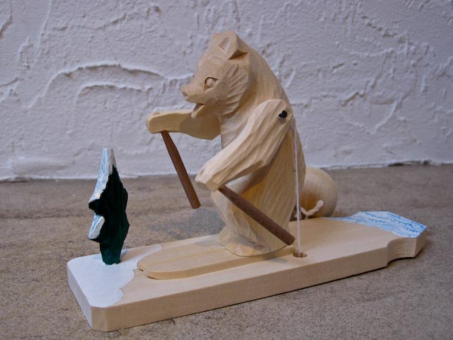

Ours musicien
L'ours tape sur le tambour et sur la cymbales
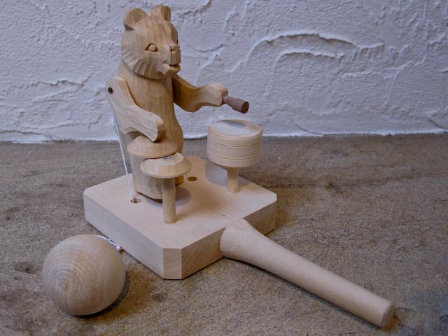

Ours avec bière
L'ours porte le verre à sa bouche.
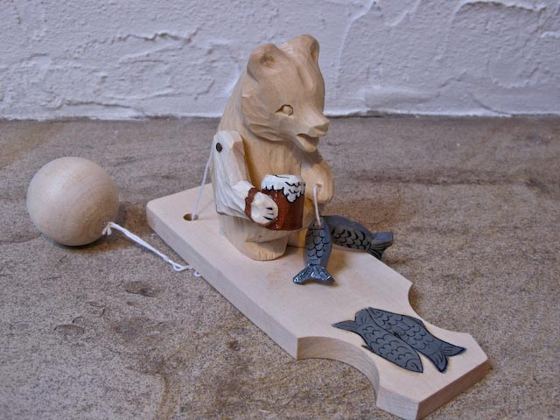

Cueilleuse de champignons
Elle balance son petit panier.
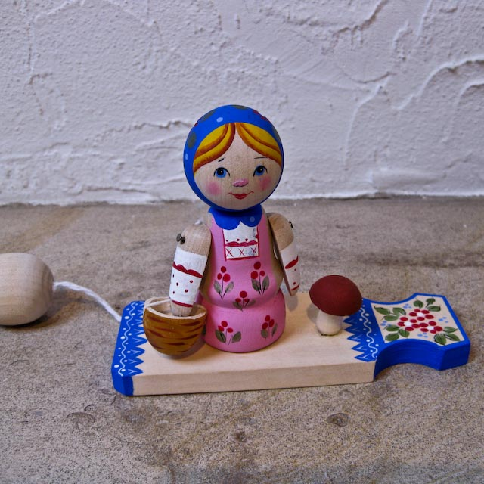

Père Noël
Il tape le sol avec son baton.
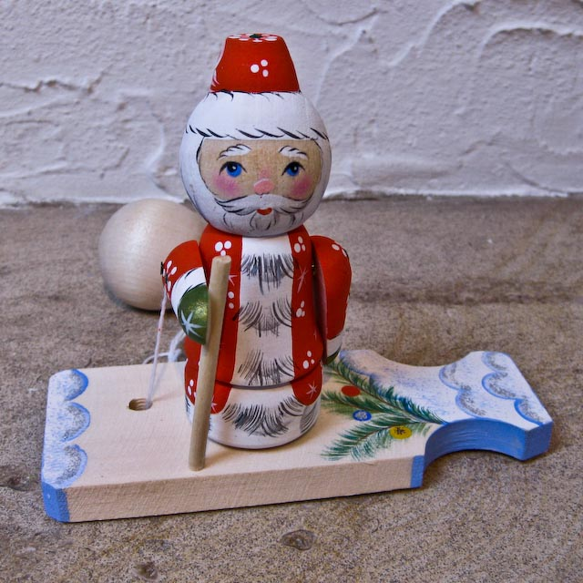

Ours à la balalayka
Agite un bras sur la balalayka.
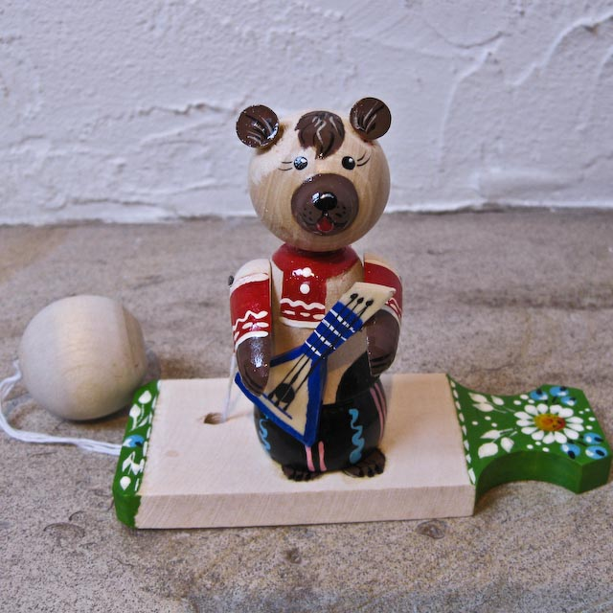

Bonhomme de neige
Il agite sa pelle.
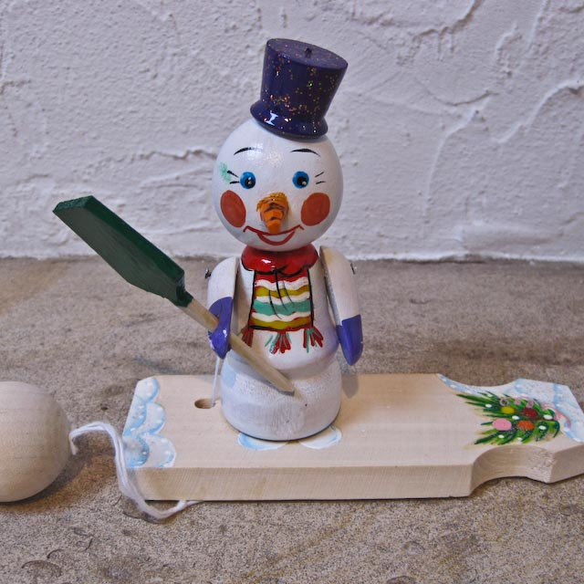

Ecureuil
Il tape sur la noisette avec son marteau lorsque l'on appuie sur le poussoir.
